|  |
| --- |
|  |
| МИНОБРНАУКИ РОССИИ |
| *Федеральное государственное бюджетное образовательное учреждение высшего образования* ***«МИРЭА – Российский технологический университет»***  **РТУ МИРЭА** |

Институт Информационных технологий (ИТ)

Кафедра Промышленной информатики (ПИ)

|  |
| --- |
| **ОТЧЕТ ПО ПРАКТИЧЕСКИМ РАБОТАМ** |
| **по дисциплине** |
| **«Проектирование баз данных»** |

|  |  |
| --- | --- |
| Выполнил студент группы ИКБО-13-22 | Тринеев П. С. |
| Принял ассистент кафедры промышленной информатики | Коновалов А.И. |

|  |  |  |
| --- | --- | --- |
| Практическая работа выполнена | «__»_______202__г. | *(подпись студента)* |
| «Зачтено» | «__»_______202__ г. | *(подпись руководителя)* |

Москва 2024

**Содержание**

**ВВЕДЕНИЕ 3**

**Общая цель 3**

**Задачи 3**

**ПРАКТИЧЕСКИЕ РАБОТЫ 4**

**1 Моделирование системы в методологии IDEF0 4**

**2 Моделирование системы в методологии DFD 10**

**3 Проектирование диаграммы вариантов использования (Use Case Diagram) 13**

**4 Проектирование диаграммы классов (Class Diagram) 14**

**5 Проектирование диаграммы кооперации (Collaboration Diagram) 15**

**6 Проектирование диаграммы последовательности (Sequence Diagram) 16**

**7 Проектирование диаграммы деятельности (Activity Diagram) 17**

**8 Проектирование диаграммы состояний (State Diagram) 19**

**9 Разработка реляционной алгебры системы 20**

**10 Моделирование системы в нотации Чена 24**

**11 Моделирование системы в методологии IDEF1X 26**

**ВЫВОД 28**

ВВЕДЕНИЕ

В наше время информационные технологии играют ключевую роль в эффективном управлении бизнес-процессами. Одной из важных составляющих такого управления является проектирование баз данных, особенно в сфере здравоохранения. В рамках данной практической работы мы сосредоточимся на ***проектировании базы данных для*** ***судового порта***.

Общая цель

Целью данной практической работы является разработка эффективной базы данных для судового порта, которая позволит эффективно управлять информацией о заказчиков, перевозимых товарах, прием и отправка товаров, а также других аспектах работы порта.

Задачи

1. Моделирование системы в методологии IDEF0;
2. Моделирование системы в методологии DFD;
3. Проектирование диаграммы вариантов использования (Use Case Diagram);
4. Проектирование диаграммы классов (Class Diagram);
5. Проектирование диаграммы кооперации (Collaboration Diagram);
6. Проектирование диаграммы последовательности (Sequence Diagram);
7. Проектирование диаграммы деятельности (Activity Diagram);
8. Проектирование диаграммы состояний (State Diagram);
9. Разработка реляционной алгебры системы;
10. Моделирование системы в нотации Чена;
11. Моделирование системы в методологии IDEF1X.

ПРАКТИЧЕСКИЕ РАБОТЫ

* 1. Моделирование системы в методологии IDEF0

**Цель работы**: разработать структурированную иерархическую модель функциональных аспектов системы для обеспечения понимания её работы, оптимизации процессов и улучшения эффективности функционирования.

**Задачи работы**:

1. Построить контекстную диаграмму;
2. Построить диаграммы декомпозиции;
3. Построить диаграмму дерева узлов.

В современном мире моделирование процессов играет ключевую роль в оптимизации работы различных организаций. В сфере перевозки товаров, в частности, судовые компании также стремятся к повышению эффективности и качества перевозки товаров. Для достижения этих целей они обращаются к методологиям моделирования, таким как IDEF0 (Integration Definition for Function Modeling).

Методология IDEF0 предоставляет инструменты для анализа и проектирования бизнес-процессов.

Первый шаг в моделировании стоматологической клиники в методологии IDEF0 — это определение основных функций, которые выполняются в рамках клиники и построение контекстной диаграммы (рисунок 1).

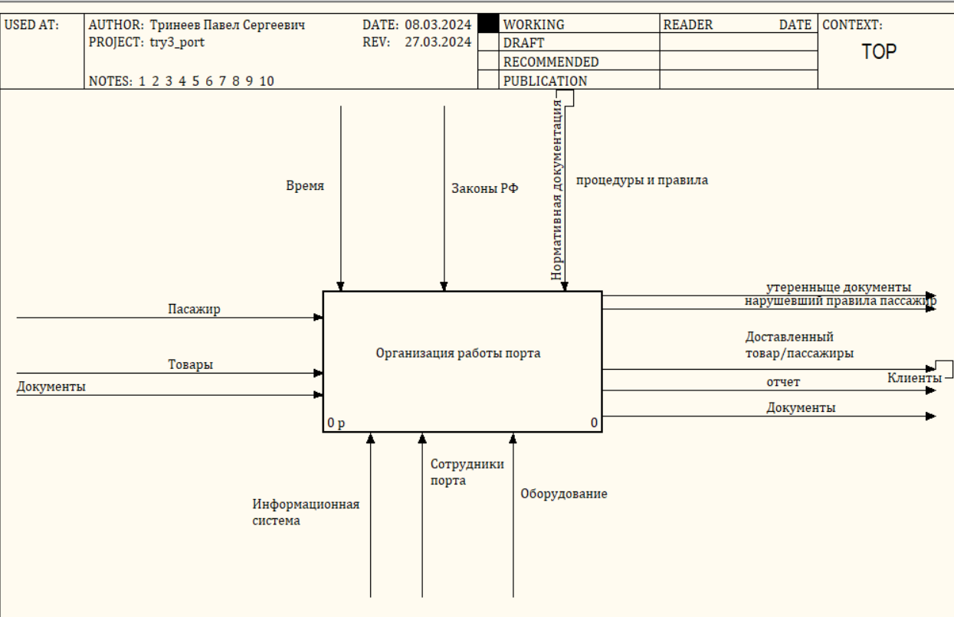

Рисунок 1. – Контекстная диаграмма

Здесь выделяются основные входы и выходы каждой функции, а также определяются элементы управления и механизмы.

Затем происходит построение диаграммы функций – декомпозиция (рисунок 2), которая наглядно отображает все функции клиники и их взаимосвязи.

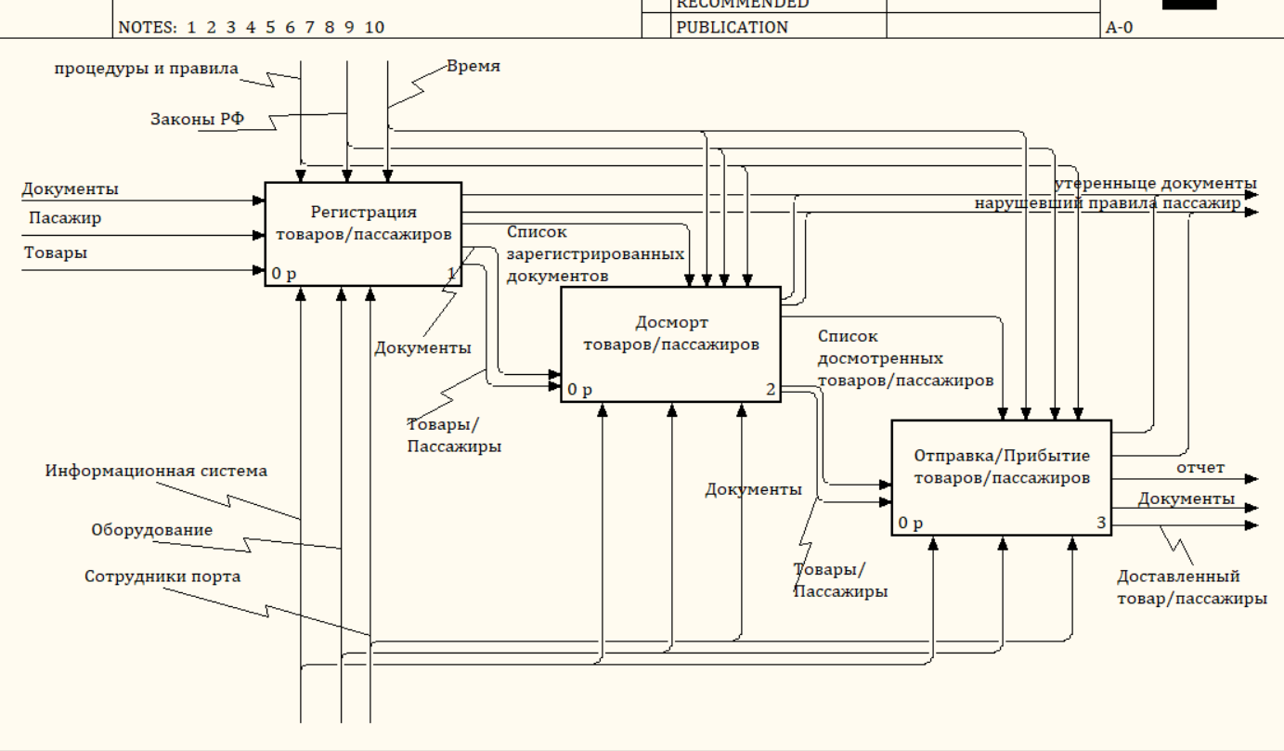

Рисунок 2. - Декомпозиция контекстной диаграммы

Наконец, после построения диаграммы декомпозиции в методологии IDEF0, проведем дополнительный анализ и для каждой функции проведем декомпозицию (рисунок 3-5). Это поможет определить какие элементы были упущены в предыдущих диаграммах и обеспечить внедрение новых технологий.

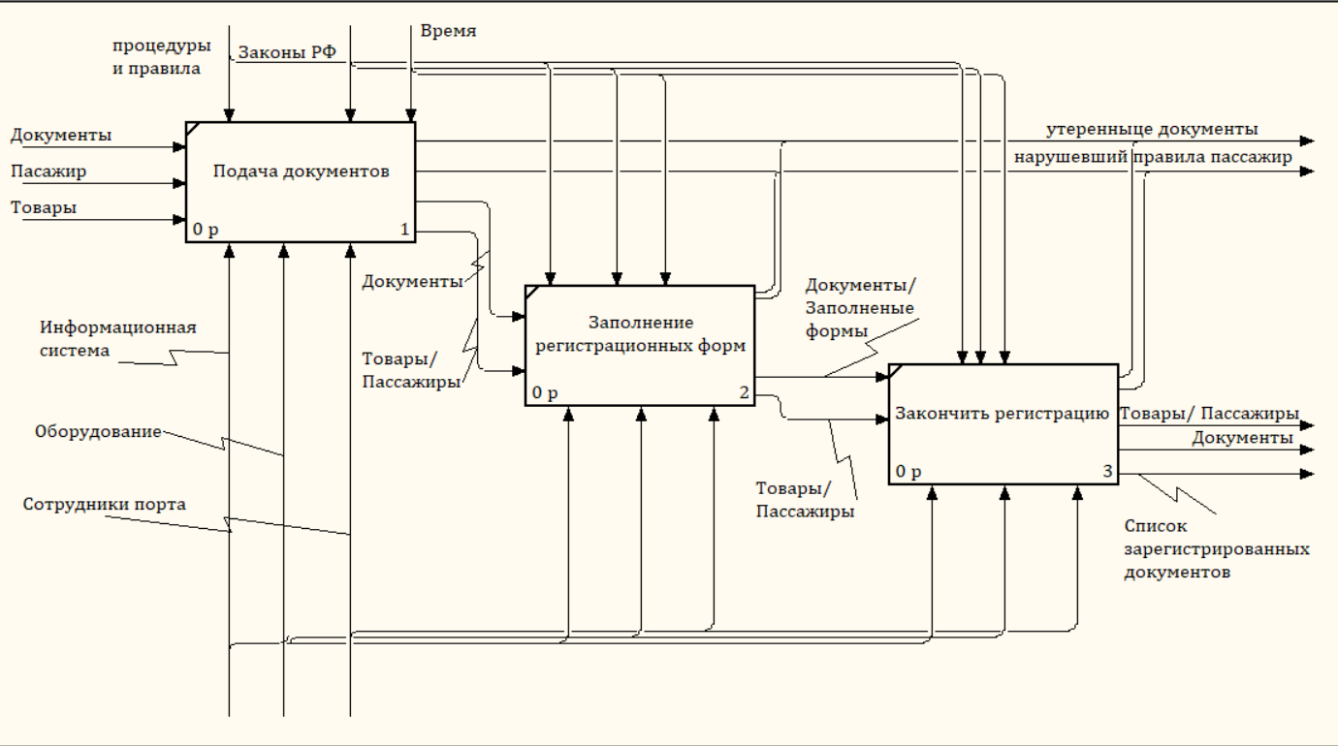

Рисунок 3. – Декомпозиция функции регистрации товаров/пассажиров

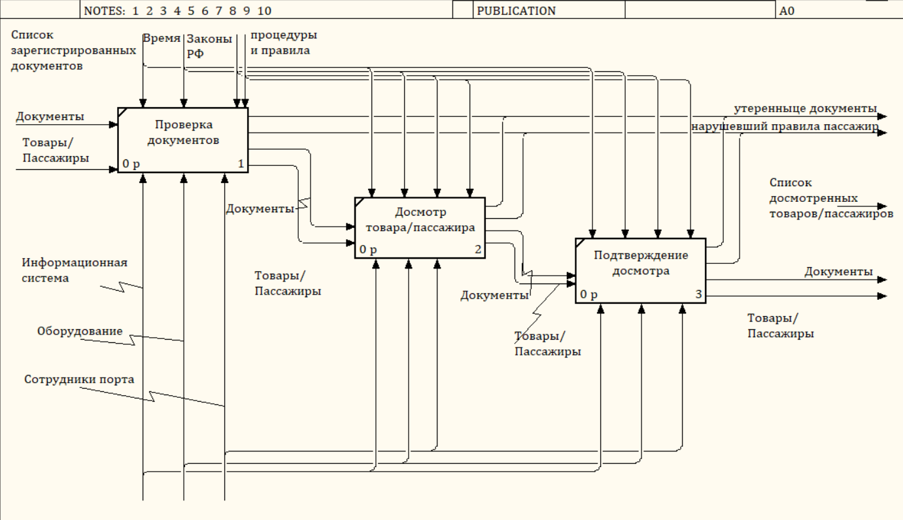

Рисунок 4. – Декомпозиция функции досмотр товаров/пассажиров

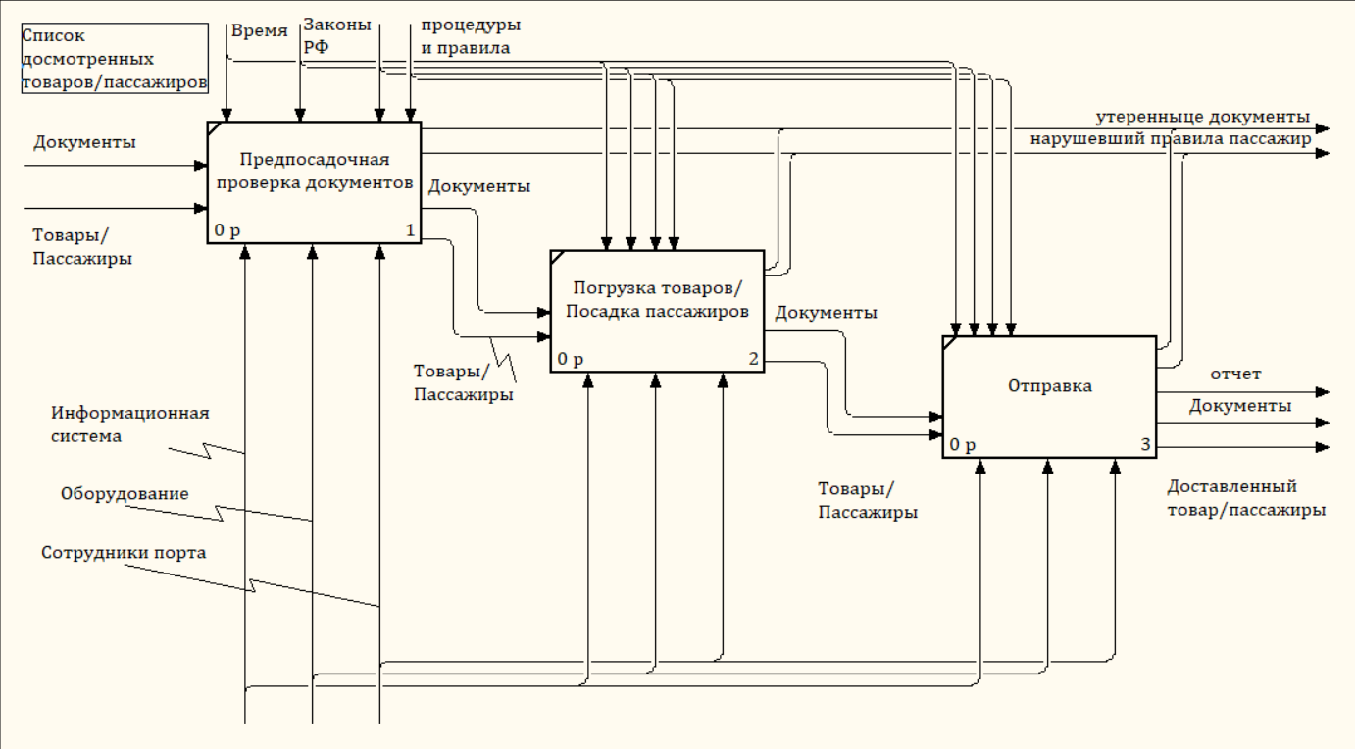

Рисунок 5. – Декомпозиция функции отправки/прибытия товаров/пассажиров

Таким образом, моделирование порта в методологии IDEF0 представляет собой мощный инструмент для повышения эффективности и качества услуг, предоставляемых судовой компанией, и способствует достижению ее стратегических целей. Все рассматриваемые процессы можно отследить с помощью дерева узлов, где представлена иерархия всех функций (рисунок 6).

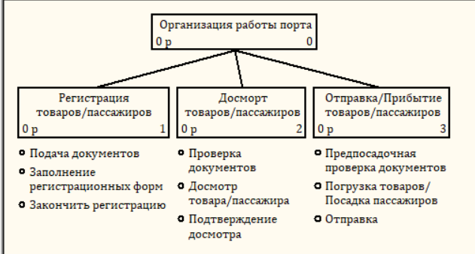

Рисунок 6. - Дерево узлов рассматриваемой системы

* 1. Моделирование системы в методологии DFD

**Цель работы:** создать визуальную диаграмму, которая отображает поток данных в системе, их обработку и хранение. Это позволяет понять структуру системы, выявить её основные компоненты и взаимосвязи между ними, что способствует оптимизации процессов, выявлению проблем и разработке решений для их устранения.

**Задачи работы**:

1. Построить контекстную диаграмму;
2. Построить диаграммы декомпозиции.

Методология DFD (Data Flow Diagram) предоставляет эффективный инструмент для анализа и проектирования информационных потоков в системах.

Первый этап моделирования порта в методологии DFD — это идентификация основных процессов и информационных потоков внутри судовой компании.

Затем происходит построение диаграммы потоков данных, которая отображает взаимосвязи между различными процессами и данными в компании (рисунок 7).

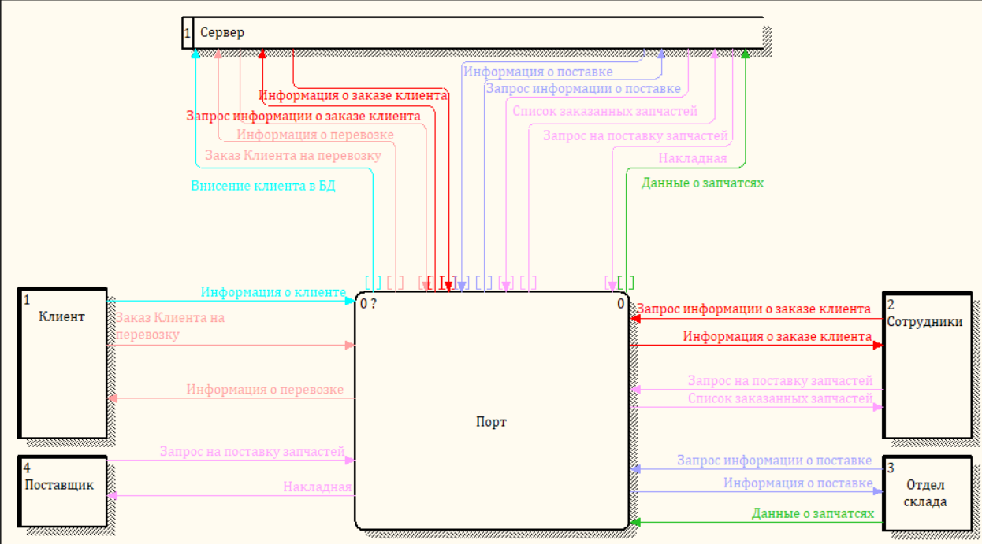

Рисунок 7. - Контекстная диаграмма

Далее необходимо определить уровни детализации для каждого процесса и информационного потока (рисунок 8).

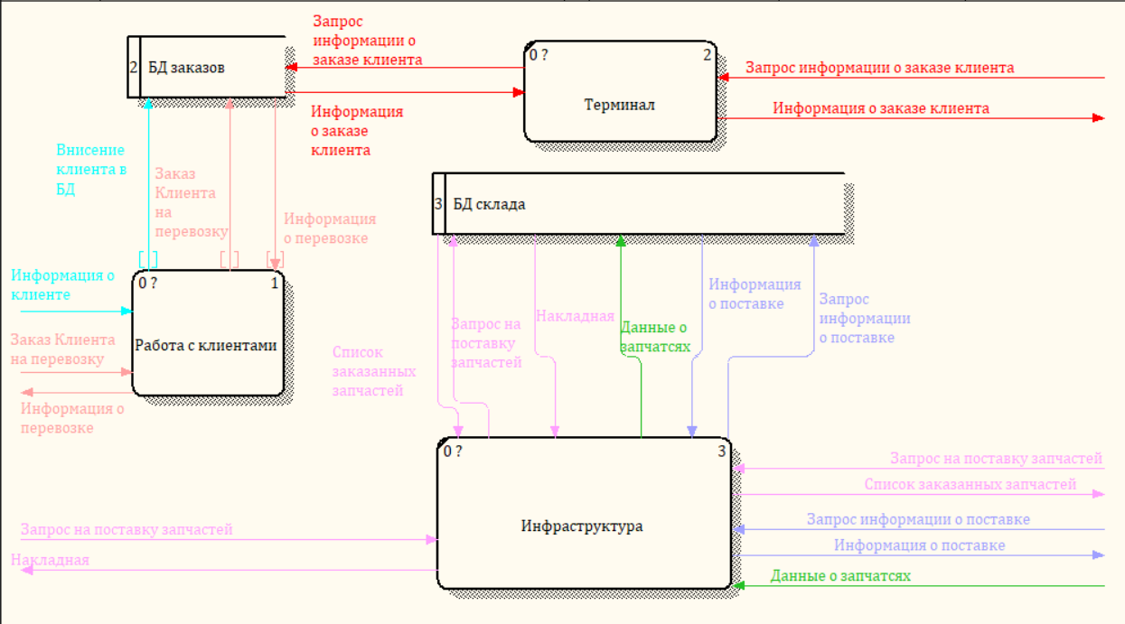

Рисунок 8. - Декомпозиция контекстной диаграммы

Наконец, после построения модели в методологии DFD, можно провести анализ эффективности текущих информационных потоков, так проведем дополнительную декомпозицию процесса работы с клиентами, чтобы удостовериться, что никакие потоки не упущены (рисунок 9).

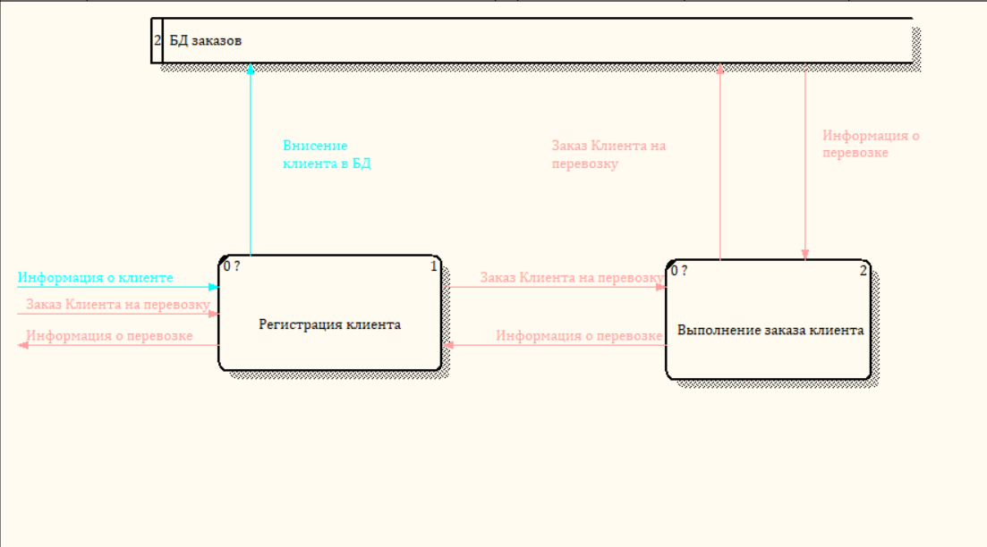

Рисунок 9. - Декомпозиция процесса работы с клиентами

Таким образом, моделирование судовой компании в методологии DFD является эффективным способом анализа и оптимизации информационных потоков внутри порта, что способствует повышению ее эффективности и качества предоставляемых услуг.

* 1. Проектирование диаграммы вариантов использования (Use Case Diagram)

**Цель работы:** представить функциональные требования к системе через идентификацию акторов и вариантов использования, обеспечивая лучшее понимание пользовательских потребностей, взаимодействия между системой и её окружением, а также определение основных функций, которые система должна поддерживать (рисунок 10).

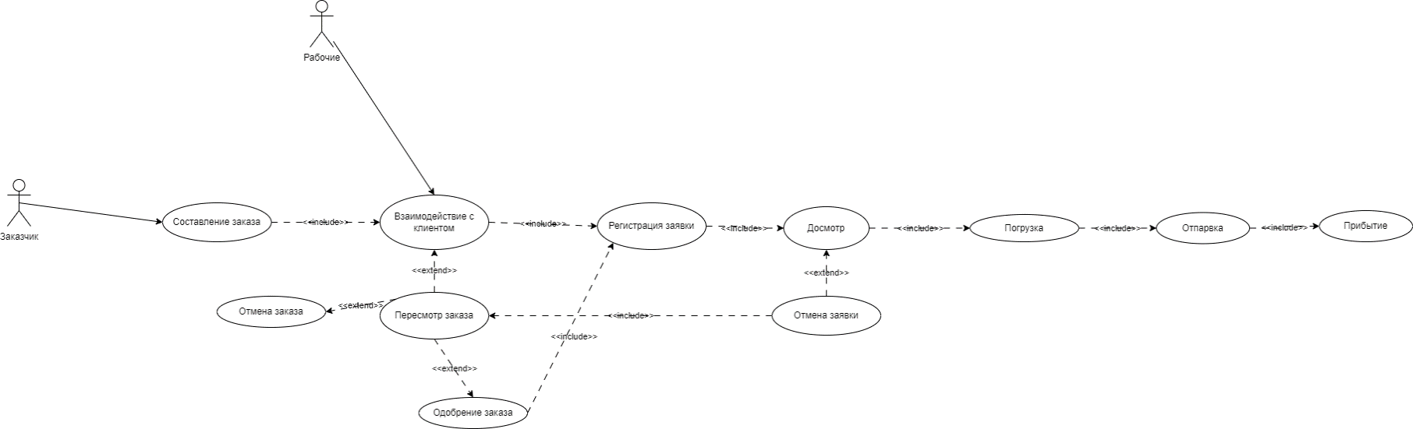

Рисунок 10. – Диаграмма вариантов использований

* 1. Проектирование диаграммы классов (Class Diagram)

**Цель работы:** представить структуру системы, выявить основные классы, их атрибуты и взаимосвязи, что позволит разработчикам лучше понять организацию данных и логику работы системы, обеспечивая более эффективное проектирование, реализацию и поддержку программного обеспечения (рис. 11).

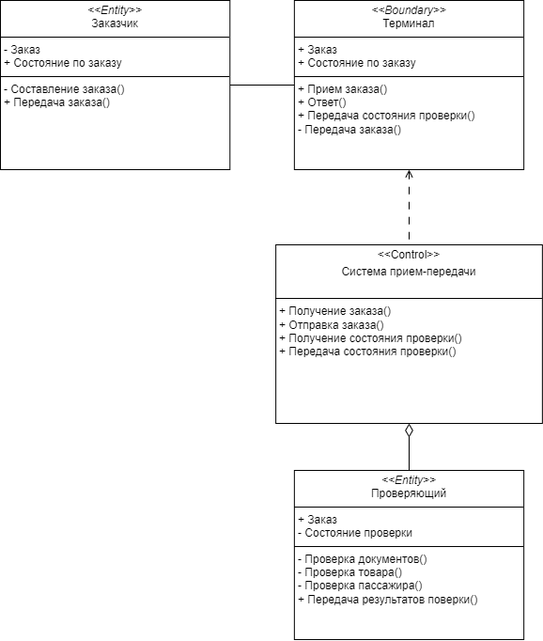

Рисунок 11. Диаграмма классов

* 1. Проектирование диаграммы кооперации (Collaboration Diagram)

**Цель работы:** иллюстрация взаимодействия между объектами или классами в системе с акцентом на передаче сообщений и синхронизации действий. Это помогает разработчикам лучше понять, как объекты или классы взаимодействуют друг с другом для достижения определенных целей, что способствует более эффективной реализации и улучшению дизайна системы (рисунок 12).

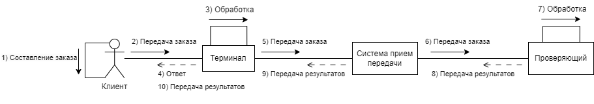

Рисунок 12. - Диаграмма кооперации

* 1. Проектирование диаграммы последовательности (Sequence Diagram)

**Цель работы:** иллюстрация последовательности взаимодействия между объектами или компонентами системы во времени, отображая передачу сообщений между ними. Это позволяет разработчикам визуализировать поток выполнения операций, идентифицировать возможные проблемы синхронизации и оптимизировать процессы взаимодействия, что способствует более эффективной разработке и пониманию системы (рисунок 13).

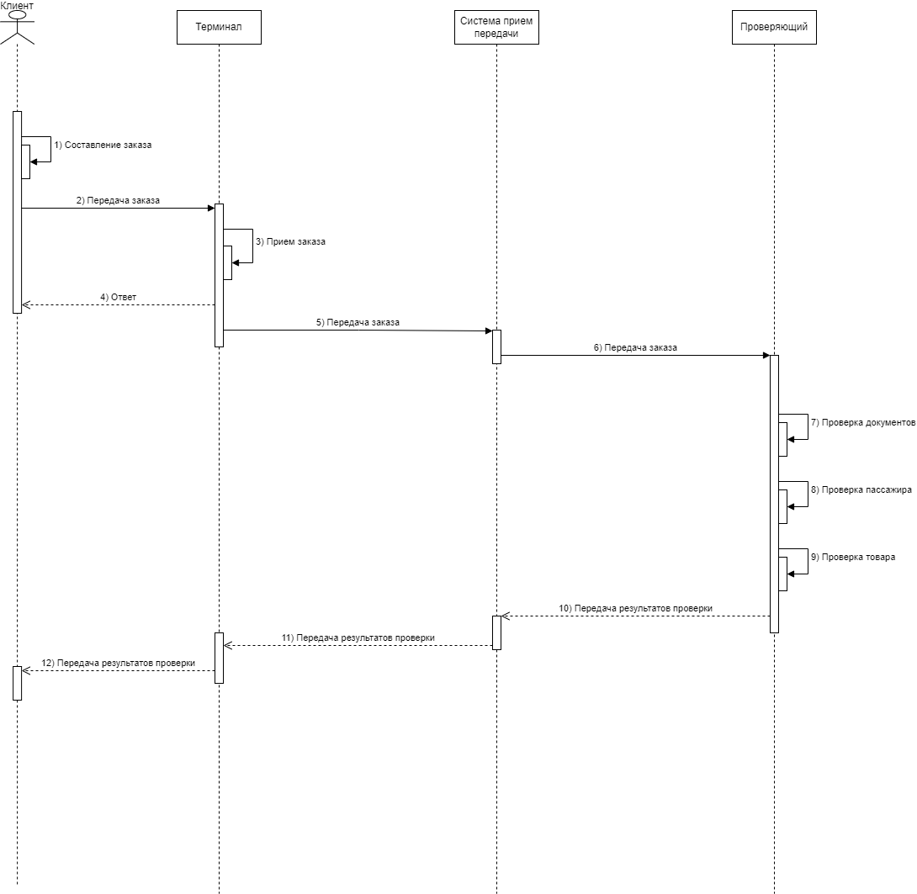

Рисунок 13. – Диаграмма последовательности

* 1. Проектирование диаграммы деятельности (Activity Diagram)

**Цель работы:** визуализация последовательности действий, процессов или потоков работ в системе. Это позволяет разработчикам и аналитикам лучше понять порядок выполнения задач, выявить возможные узкие места и оптимизировать процессы, что способствует более эффективному проектированию, реализации и управлению системой (рисунок 14).

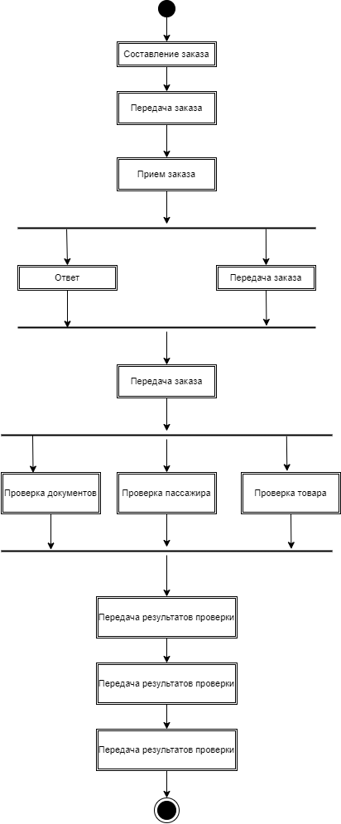

Рисунок 14. – Диаграмма деятельности

* 1. Проектирование диаграммы состояний (State Diagram)

**Цель работы:** визуализация всех возможных состояний, переходов и событий, которые может испытывать объект, система или компонент в течение своего жизненного цикла. Это позволяет разработчикам лучше понять поведение системы, выявить потенциальные проблемы и обеспечить более эффективное управление её состояниями, что способствует созданию более надежного и стабильного программного обеспечения (рисунок 15).

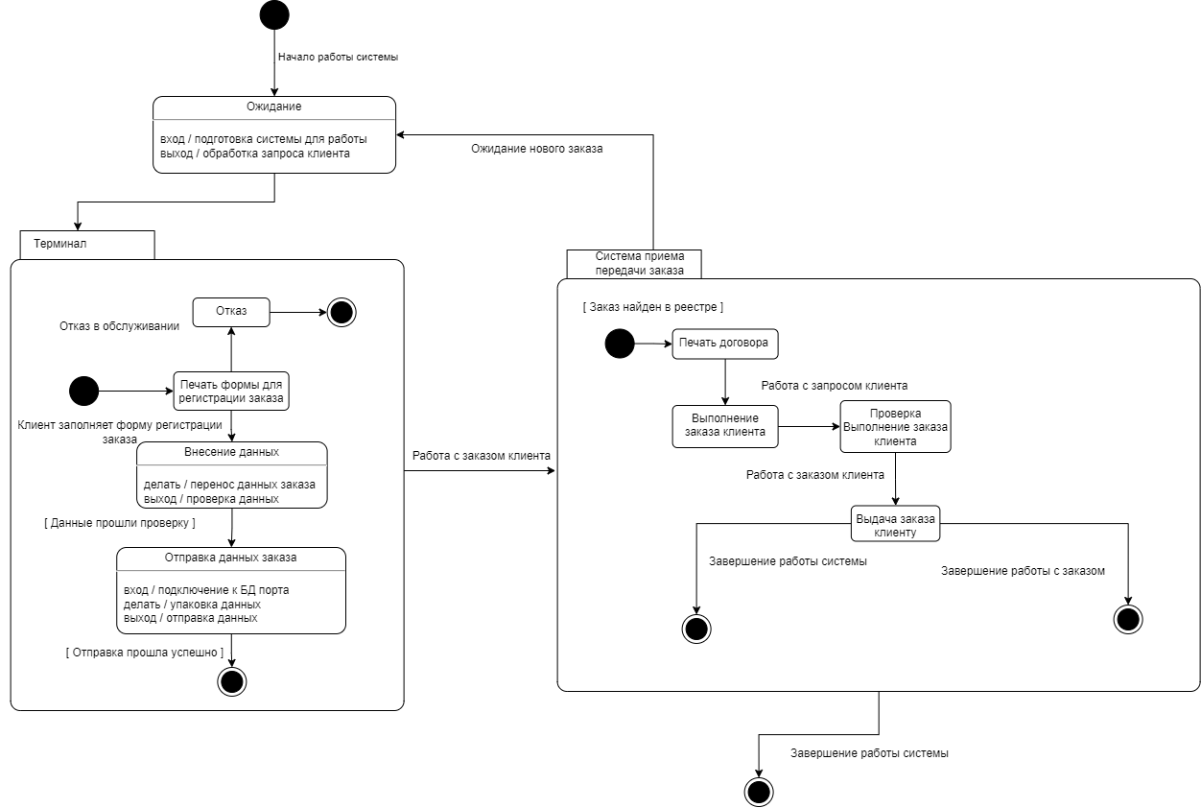

Рисунок 15. - Диаграмма состояний

* 1. Разработка реляционной алгебры системы

**Цель работы:** создать набор операций и правил, которые позволяют манипулировать данными в базе данных, используя стандартные операции реляционной алгебры. Это включает операции выбора, проекции, объединения, разности и соединения, а также определение оптимальных методов для выполнения запросов к базе данных, обеспечивая эффективное извлечение, модификацию и управление данными.

Разработка реляционной алгебры системы – это процесс создания и определения структур и операций, которые позволяют эффективно управлять данными и их отношениями в реляционных базах данных. Реляционная алгебра является формальной математической моделью, основанной на теории множеств и логике предикатов, и используется для описания запросов к данным и их манипуляций.

|  |  |  |  |  |  |  |  |  |  |  |  |
| --- | --- | --- | --- | --- | --- | --- | --- | --- | --- | --- | --- |
| Таблица 1 заказы | |  |  |  |  |  |  |  |  |  |  |
| **id заказа** | | **Ф.И.О Заказчика** | | | **Тип заказчика** | | **Тип заказа** | | **Время на выполнение** | | |
| **1** | | **Алексей Иванович Смирнов** | | | **Компания** | | **Перевоз товара** | | **1 месяц.** | | |
| **2** | | **Елена Сергеевна Петрова** | | | **Частное лицо** | | **Перевоз пассажира** | | **3 дня.** | | |
| **3** | | **Дмитрий Николаевич Соколов** | | | **частное лицо** | | **Перевоз пассажира** | | **4 дня.** | | |
| **4** | | **Мария Владимировна Иванова** | | | **Компания** | | **Перевоз товара** | | **2 месяц.** | | |
| **5** | | **Андрей Павлович Кузнецов** | | | **Компания** | | **Перевоз товара** | | **3 месяц.** | | |
|  |  |  |  |  |  |  |  |  |  |  |  |
|  |  |  |  |  |  |  |  |  |  |  |  |
| Таблица 2 скорые заказы | | |  |  |  |  |  |  |  |  |  |
| **Ф.И.О Заказчика** | | | **Тип заказчика** | | **Тип заказа** | | **Время на выполнение** | | |  |  |
| **Алексей Сергеевич Волков** | | | **Компания** | | **Перевоз товара** | | **2 месяц.** | | |  |  |
| **Владимир Андреевич Ковалёв** | | | **Частное лицо** | | **Перевоз пассажира** | | **1 день.** | | |  |  |
| **Екатерина Павловна Орлова** | | | **частное лицо** | | **Перевоз пассажира** | | **2 дня.** | | |  |  |
| **Сергей Иванович Лебедев** | | | **Компания** | | **Перевоз товара** | | **3 месяц.** | | |  |  |
| **Анна Юрьевна Федорова** | | | **Компания** | | **Перевоз товара** | | **1 месяц.** | | |  |  |
|  |  |  |  |  |  |  |  |  |  |  |  |
|  |  |  |  |  |  |  |  |  |  |  |  |
| Таблица 3 завершенные заказы | | | |  |  |  |  |  |  |  |  |
| **id заказа** | | **Ф.И.О Заказчика** | | | **Тип заказчика** | | **Тип заказа** | | **Время на выполнение** | | |
| **6** | | **Михаил Дмитриевич Соколов** | | | **Компания** | | **Перевоз товара** | | **1 месяц.** | | |
| **7** | | **Юлия Александровна Белова** | | | **Частное лицо** | | **Перевоз пассажира** | | **3 дня.** | | |
| **3** | | **Дмитрий Николаевич Соколов** | | | **частное лицо** | | **Перевоз пассажира** | | **4 дня.** | | |
| **4** | | **Мария Владимировна Иванова** | | | **Компания** | | **Перевоз товара** | | **2 месяц.** | | |
| **8** | | **Илья Павлович Тихомиров** | | | **Компания** | | **Перевоз товара** | | **3 месяц.** | | |
|  |  |  |  |  |  |  |  |  |  |  |  |
|  |  |  |  |  |  |  |  |  |  |  |  |
| 1. Операция перечисления | | |  |  |  |  |  |  |  |  |  |
| Т4 = Т1 ∩ Т3 | | |  |  |  |  |  |  |  |  |  |
| Таблица 4 Результат выполнения операции Пересечение | | | | | |  |  |  |  |  |  |
| **id заказа** | | **Ф.И.О Заказчика** | | | **Тип заказчика** | | **Тип заказа** | | **Время на выполнение** | | |
| **3** | | **Дмитрий Николаевич Соколов** | | | **частное лицо** | | **Перевоз пассажира** | | **4 дня.** | | |
| **4** | | **Мария Владимировна Иванова** | | | **Компания** | | **Перевоз товара** | | **2 месяц.** | | |
|  |  |  |  |  |  |  |  |  |  |  |  |
|  |  |  |  |  |  |  |  |  |  |  |  |
| 2. Операция выборки | | |  |  |  |  |  |  |  |  |  |
| Т5 = σ (Время >= 1 месяц)Т1 | | |  |  |  |  |  |  |  |  |  |
| Таблица 5 Результат выполнения операции Выборка | | | | | |  |  |  |  |  |  |
| **id заказа** | | **Ф.И.О Заказчика** | | | **Тип заказчика** | | **Тип заказа** | | **Время на выполнение** | | |
| **1** | | **Алексей Иванович Смирнов** | | | **Компания** | | **Перевоз товара** | | **1 месяц.** | | |
| **4** | | **Мария Владимировна Иванова** | | | **Компания** | | **Перевоз товара** | | **2 месяц.** | | |
| **5** | | **Андрей Павлович Кузнецов** | | | **Компания** | | **Перевоз товара** | | **3 месяц.** | | |
|  |  |  |  |  |  |  |  |  |  |  |  |
|  |  |  |  |  |  |  |  |  |  |  |  |
| 3. Операция естественное соединение | | | |  |  |  |  |  |  |  |  |
| Т6 = Т1 JOIN Т2 | | |  |  |  |  |  |  |  |  |  |
| Таблица 6 Результат выполнения операции Естественного соединения | | | | | | |  |  |  |  |  |
| **id заказа** | | **Ф.И.О Заказчика** | | | **Тип заказчика** | | **Тип заказа** | | **Время на выполнение** | | |
| **1** | | **Алексей Иванович Смирнов** | | | **Компания** | | **Перевоз товара** | | **1 месяц.** | | |
| **2** | | **Елена Сергеевна Петрова** | | | **Частное лицо** | | **Перевоз пассажира** | | **3 дня.** | | |
| **3** | | **Дмитрий Николаевич Соколов** | | | **частное лицо** | | **Перевоз пассажира** | | **4 дня.** | | |
| **4** | | **Мария Владимировна Иванова** | | | **Компания** | | **Перевоз товара** | | **2 месяц.** | | |
| **5** | | **Андрей Павлович Кузнецов** | | | **Компания** | | **Перевоз товара** | | **3 месяц.** | | |
| **null** | | **Алексей Сергеевич Волков** | | | **Компания** | | **Перевоз товара** | | **2 месяц.** | | |
| **null** | | **Владимир Андреевич Ковалёв** | | | **Частное лицо** | | **Перевоз пассажира** | | **1 день.** | | |
| **null** | | **Екатерина Павловна Орлова** | | | **частное лицо** | | **Перевоз пассажира** | | **2 дня.** | | |
| **null** | | **Сергей Иванович Лебедев** | | | **Компания** | | **Перевоз товара** | | **3 месяц.** | | |
| **null** | | **Анна Юрьевна Федорова** | | | **Компания** | | **Перевоз товара** | | **1 месяц.** | | |
|  |  |  |  |  |  |  |  |  |  |  |  |
|  |  |  |  |  |  |  |  |  |  |  |  |
| 4. Операция проекции | | |  |  |  |  |  |  |  |  |  |
| Т7 = π(Тип заказа, Время на выполнение) Т2 | | | | |  |  |  |  |  |  |  |
| Таблица 7 Результат выполнения операции Проекция | | | | |  |  |  |  |  |  |  |
| **Тип заказа** | | **Время на выполнение** | | |  |  |  |  |  |  |  |
| **Перевоз товара** | | **2 месяц.** | | |  |  |  |  |  |  |  |
| **Перевоз пассажира** | | **1 день.** | | |  |  |  |  |  |  |  |
| **Перевоз пассажира** | | **2 дня.** | | |  |  |  |  |  |  |  |
| **Перевоз товара** | | **3 месяц.** | | |  |  |  |  |  |  |  |
| **Перевоз товара** | | **1 месяц.** | | |  |  |  |  |  |  |  |
|  |  |  |  |  |  |  |  |  |  |  |  |
|  |  |  |  |  |  |  |  |  |  |  |  |
| 5. Операция деления | | |  |  |  |  |  |  |  |  |  |
| Т9 = Т2/Т8 | | |  |  |  |  |  |  |  |  |  |
| Таблица 8 | | |  |  |  |  |  |  |  |  |  |
| **Тип заказчика** | | **Тип заказа** | |  |  |  |  |  |  |  |  |
| **Компания** | | **Перевоз товара** | |  |  |  |  |  |  |  |  |
|  |  |  |  |  |  |  |  |  |  |  |  |
| Таблица 9 Результат выполнения операции Деление | | | | | |  |  |  |  |  |  |
| **Ф.И.О Заказчика** | | | **Время на выполнение** | | |  |  |  |  |  |  |
| **Алексей Сергеевич Волков** | | | **2 месяц.** | | |  |  |  |  |  |  |
| **Сергей Иванович Лебедев** | | | **3 месяц.** | | |  |  |  |  |  |  |
| **Анна Юрьевна Федорова** | | | **1 месяц.** | | |  |  |  |  |  |  |

Таким образом, разработка реляционной алгебры системы является важным этапом в проектировании баз данных и систем управления данными, позволяя эффективно организовывать и манипулировать информацией в соответствии с требованиями бизнеса и пользователями.

* 1. Моделирование системы в нотации Чена

**Цель работы:** создать детальную модель системы, используя графические символы и структуры, определенные в этой нотации. Это позволяет разработчикам и аналитикам визуализировать структуру системы, её компоненты и взаимосвязи между ними, что способствует лучшему пониманию функциональных и структурных аспектов проектируемой системы и обеспечивает основу для её дальнейшей разработки и реализации.

Моделирование системы в нотации Чена представляет собой процесс создания графических диаграмм, которые визуализируют структуру и поведение системы с помощью стандартизированных символов и конструкций. Нотация Чена широко используется в инженерии систем для анализа, проектирования и документирования различных типов систем, включая информационные системы, программное обеспечение, аппаратные компоненты и процессы бизнеса (рисунок 16).

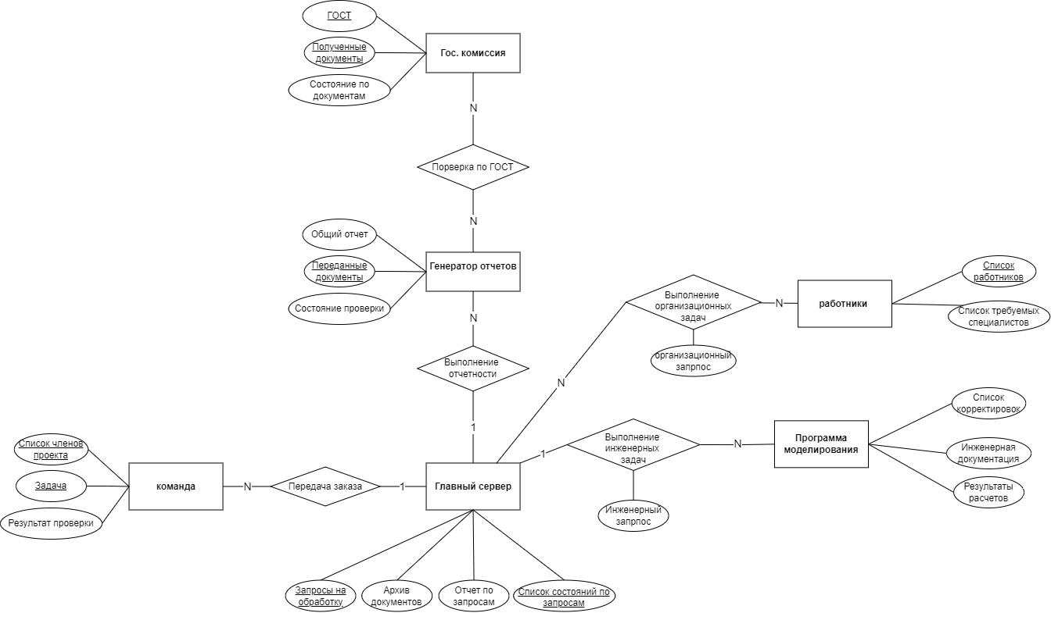

Рисунок 16. - Диаграмма ER-модели в нотации Чена

Таким образом, моделирование системы в нотации Чена представляет собой мощный инструмент для анализа и проектирования систем, позволяя инженерам и разработчикам визуализировать структуру и поведение системы и обеспечивая лучшее понимание её функциональности и взаимосвязей.

* 1. Моделирование системы в методологии IDEF1X

**Цель работы:** создать точную и наглядную модель данных, которая отражает структуру информации в предметной области. Это включает определение сущностей, атрибутов и связей между ними с использованием стандартных символов и правил нотации IDEF1X. Цель состоит в том, чтобы обеспечить понимание структуры данных системы и её взаимосвязей, что поможет разработчикам лучше понять требования к базе данных и эффективно реализовать их в проекте.

**Задачи работы:**

1. Построить логическую модель системы;

2. Построить физическую модель системы.

Моделирование системы в методологии IDEF1X является эффективным инструментом для проектирования баз данных, который позволяет описать структуру информации и её взаимосвязи с использованием стандартизированных символов и правил. IDEF1X (Integrated Definition for Information Modeling) предоставляет нотацию и методологию для создания четких и понятных моделей данных, которые могут быть использованы для анализа, проектирования и реализации информационных систем.

Логическая модель системы описывает структуру и взаимосвязи между компонентами или сущностями системы независимо от конкретных технических реализаций и платформ (рисунок 17).

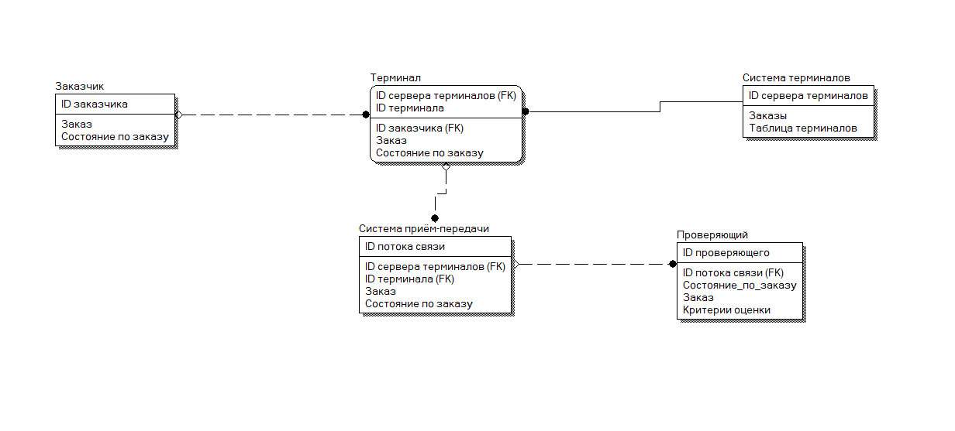

Рисунок 17. - Логическая модель

Физическая модель системы определяет спецификации и детали реализации системы, включая выбранные технологии, архитектурные решения, структуру баз данных, сетевые конфигурации и т.д. (рисунок 18).

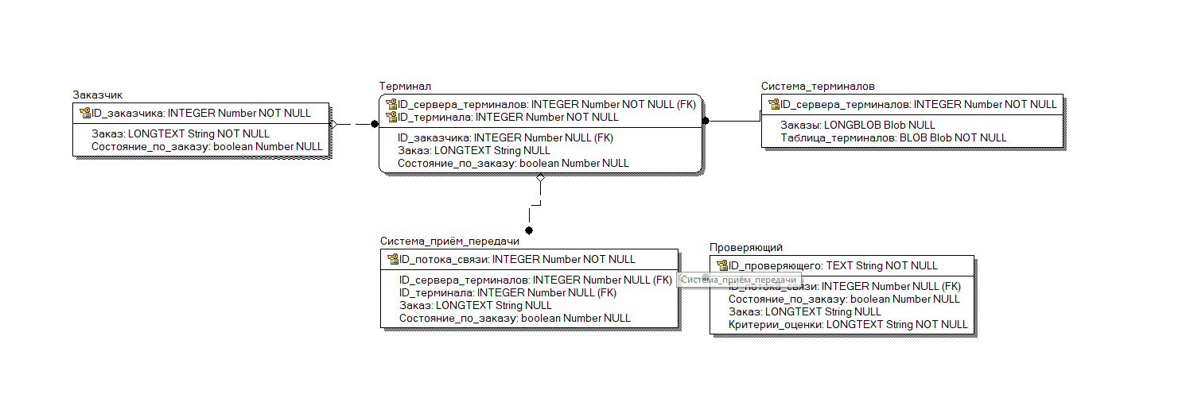

Рисунок 18. - Физическая модель

Таким образом, моделирование системы в методологии IDEF1X является важным этапом в проектировании баз данных, обеспечивая эффективное представление структуры информации и её взаимосвязей и помогая создать четкие и понятные модели данных для анализа и разработки информационных систем.

ВЫВОД

В ходе практических работ по проектированию баз данных для грузового порта были выполнены различные этапы анализа и моделирования информационной системы. Каждая из проведенных работ позволила более глубоко проникнуть в специфику работы порта и выработать оптимальное решение для управления информацией о грузах, операциях и организации работы.

Моделирование системы с использованием различных методологий, таких как IDEF0, DFD, и создание диаграмм Use Case, классов, коопераций, последовательности, активности, состояния и реляционной алгебры, позволило получить полное представление о бизнес-процессах порта и их взаимосвязях. Эти методологии помогли выявить ключевые процессы, такие как приемка и отгрузка грузов, складирование, обработка документов и взаимодействие с клиентами.

Применение нотации Чена и методологии IDEF1X дало возможность более детально описать структуру базы данных и взаимосвязи между сущностями. Это позволило разработать эффективную и масштабируемую систему управления данными, способную обрабатывать большой объем информации о грузах, транспортных средствах, заказах и клиентах.

Кроме того, анализ потоков данных и моделирование бизнес-процессов способствовали оптимизации рабочих процессов и повышению эффективности работы порта. В результате проектирования был создан функциональный и надежный инструмент для управления всеми аспектами деятельности порта, что способствует улучшению качества обслуживания клиентов и увеличению пропускной способности порта.